**LAPORAN**

**PELAKSANAAN PRAKTEK KERJA INDUSTRI (PRAKERIN) DI**

**ITC COMPUTER**

TANGGAL 20 Desember 2021 s/d 20 April 2022

Laporan ini diajukan sebagai salah satu syarat untuk mengikuti

Uji Kompetensi Kejuruan (UKK)



KOMPETENSI KEAHLIAN : REKAYASA PERANGKAT LUNAK

NAMA SISWA : ARIE AKBARULL RIDHO

NO INDUK : 18140/106.065

KELAS : XI - RPL

YAYASAN PENDIDIKAN TEKNOLOGI BALUNG

**SMKTEKNOLOGI BALUNG**

STATUS TERAKREDITASI A

Jalan Rambipuji No.33 Telp. (0336) 621650, Fax. (0336) 622259 Balung - Jember

Kode Pos 68161

**Lembar Pengesahan**

**LAPORAN**

**PELAKSANAAN PRAKTEK KERJA INDUSTRI (PRAKERIN) DI**

**ITC COMPUTER**

Tanggal 20 April 2022

|  |  |  |
| --- | --- | --- |
| Pembimbing DU/DI  **Nurdian Wahyudi** |  | Pembimbing Sekolah,  **Dwi Angga Prastyo** |
|  | MENGETAHUI |  |
| Kepala Sekolah  SMK Teknologi Balung  **Drs Abu Hasan** |  | PokjaPrakerin  **Husnan Nurul Fadho. S,Pd.** |

**ii**

**KATA PENGANTAR**

Dengan mengucapkan syukur alhamdulillah atas kehadirat Allah SWT yang telah memberikan rahmat dan karunia-Nya kepada penulis, sehingga penulisan LAPORAN PELAKSANAAN PRAKTEK KERJA INDUSTRI (PRAKERIN) DI ITC COMPUTER dapat terselesaikan dengan baik.

            Laporan ini dapat terselesaikan atas bantuan dan bimbingan dari  semua pihak. Untuk itu penulis mengucapkan terima kasih kepada semua pihak yang ikut membantu dalam penyelesaian laporan ini, terutama kepada:

1.      Dwi Angga Prastyo selaku pembimbing sekolah.

2.     Nurdian Wahyudi selaku pembimbing dudi.

3.     Sulton Hari Satrio Utomo .ST. selaku wakasek humas dan industri.

4.      Drs Abu Hasan selaku kepala SMK Teknologi Balung.

5.     Guru-guru SMK Teknologi Balung

6.     Serta semua pihak yang tidak dapat penulis sebutkan satu persatu yang telah membantu dalam proses penyusunan laporan ini.

Penyusunan laporan ini sebagai salah satu syarat untuk mengikuti Uji Kompetensi Keahlian (UKK) tahun pelajaran 2022/2023 serta sebagai bukti bahwa telah melaksanakan praktek kerja industri (PRAKERIN).

Penulis menyadari sepenuhnya bahwa laporan ini masih jauh dari sempurna. Untuk itu kritik dan saran yang sifatnya membangun demi kesempurnaan laporan ini sangat penulis harapkan. Mudah-mudahan laporan ini dapat bermanfaat bagi penulis khususnya dan pembaca pada umumnya.

                                                               Balung, 20 April 2022

                                                               Praktikan,

**Arie Akbarull Ridho**

**iii**

**DAFTAR ISI**

HALAMAN JUDUL .............................................................................      i

LEMBAR PENGESAHAN ..................................................................          ii

KATA PENGANTAR ...............................................................................      iii

DAFTAR ISI ...........................................................................................        iv

BAB I   PENDAHULUAN

A.    Latar Belakang ....................................................................       1

1.      Gambaran Umum Bengkel ...........................................            1

2.      Struktur Organisasi Bengkel ........................................     1

3.     Rekapitulasi Peralatan dan Perabotan Bengkel ...............       1

4.      Kegiatan Usaha Bengkel ...............................................               2

B.     Tujuan ..................................................................................               2

1.      Tujuan Pelaksanaan Prakerin ........................................             2

2.      Tujuan Pembuatan Laporan.              2

BAB II   PROSES PELAKSANAAN

A.    Waktu dan Tempat Pelaksanaan ...................................................       3

B.     Alat dan Bahan .......................................................................            3

C.     Gambar Kerja ................................................................................     3

D.    Proses Pengerjaan .........................................................................     3

E.     Implementasi Keselamatan Kerja Bengkel ....................................     4

F.      Hasil Yang Dicapai .........................................................................     4

BAB III TEMUAN

A.    Keterlaksanaan (Faktor Pendukung dan Penghambat .................     5

B.     Manfaat Yang Dirasakan ..............................................................     5

C.     Pengembangan/Tindak Lanjut .....................................................     5

BAB IV PENUTUP

A.    Kesimpulan ...................................................................................     6

B.     Saran-saran ..................................................................................      6

LAMPIRAN-LAMPIRAN

A.    Agenda/ jurnal

B.     Daftar Hadir

ALBUM FOTO………………………………………………………………. 7

**iv**

**BAB I**

**PENDAHULUAN**

A.  Latar Belakang

1.    Gambaran Umum Bengkel

ITC COMPUTER adalah salah satu cabang dibawah naungan TEKNO MARET GROUP,

Berdiri sejak tahun 2011 , ITC COMPUTER mempunyai layanan jual/beli laptop bekas dan baru , Jual Sparepart Laptop dan Komputer , Serta service laptop dan printer

2.    Struktur Organisasi Bengkel

**PIMPINAN**

M ASKIN S.TP

**MANAGER**

NURDIAN WAHYUDI

**PENJUALAN**

ANDHIKA

**TEKNISI 2**

EDO

**TEKNISI 1**

ANTOK

3.     Rekapitulasi Peralatan dan Perabotan Bengkel

PERALATAN BENGKEL

|  |  |  |  |  |  |
| --- | --- | --- | --- | --- | --- |
| No. | Nama Barang | Merek/Type | Kondisi | Jumlah | Ket. |
| 1 | Obeng | Tekiro , dll | 90% | 10 lebih |  |
| 2 | Solder | Bagus | 90% | 1 buah |  |
| 3 | Power Suply Tester | zhaoxin | 90% | 2 buah |  |
| 4 | tang crimping rj45 | Tekiro | 90% | 2 buah |  |
| 5 | Lan Tester | Lan tester | 90% | 2 buah |  |
|  |  |  |  |  |  |

**1**

PERABOTAN BENGKEL

|  |  |  |  |  |  |
| --- | --- | --- | --- | --- | --- |
| No. | Nama Barang | Merek/Type | Kondisi | Jumlah | Ket. |
| 1 | Meja bengkel | kayu | 90% | 4 |  |
| 2 | Kursi bengkel | Ikea & plastik | 90% | 10 |  |
| 3 | Lemari penyimpanan laptop | Etalase & rak kayu | 90% | 4 |  |

4.      Kegiatan Usaha Bengkel

Kegiatan utama pekerjaan yang ada di Bengkel

- Service laptop dan komputer

- Service Printer

- Jual beli laptop bekas dan baru

- Jual sparepart laptop , komputer dan aksesorisnya

B.  Tujuan

1.        Tujuan Pelaksanaan Prakerin

Melalui pendekatan pembelajaran ini peserta prakerin diharapkan:

a.       Mampu menyesuaikan diri dengan lingkungan dunia kerja dan industri yang sesungguhnya.

b.      Memiliki tingkat kompetensi standart sesuai yang dipersyaratkan oleh dunia kerja dan industri.

c.       Menjadi tenaga kerja yang berwawasan mutu, ekonomi, bisnis, kewirausahaan dan produktif.

d.      Dapat menyerap perkembangan tehnologi dan budaya kerja untuk kepentingan pengembangan diri.

e.       Mendapatkan ilmu tentang memperbaiki komputer dan laptop

2.        Tujuan Pembuatan Laporan

a.      Sebagai salah satu bentuk latihan, dalam menghadapi Uji Kompetensi pada akhir proses pembelajaran.

b.      Sebagai salah satu tugas yang diisyaratkan untuk menempuh ujian akhir sekolah (UAS) dan ujian akhir nasional (UN).

c.       Menambah wawasan tentang penulisan karya ilmiah.

**2**

**BAB II**

**PROSES PELAKSANAAN**

A.      Waktu dan Tempat Pelaksanaan

1.    Waktu pelaksanaan prakerin dilaksanakan pada tanggal 20 Desember 2021 sampai dengan tanggal 20 April 2022

2.    Tempat pelaksanaan prakerin di Bengkel ITC COMPUTER jalan Kalimantan

B.       Alat dan Bahan

Alat : - Obeng - Power Supply Tester

- Solder - Tang Crimping RJ45

- Lan tester - dll

C.       Gambar Kerja

Gambar pengerjaan install ulang dan install driver laptop

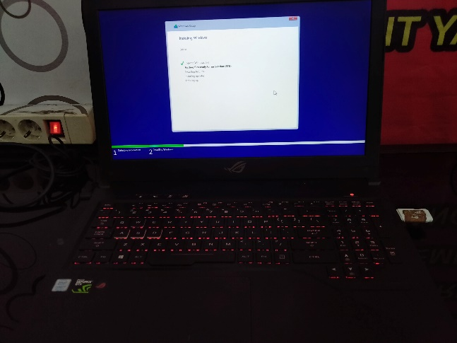 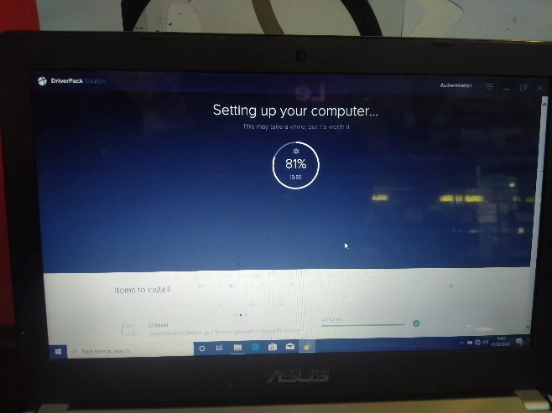

D.      Proses Pengerjaan

1. Siapkan flashdisk bootable windows 10 dan iso driverpack offline
2. Pastikan laptop yang mau di install ulang sudah di backup datanya
3. Tancapkan bootable windows di laptop yang mau di install ulang
4. Masuk ke bios dan setting boot option nya , bootable windows di setting di paling atas
5. Lalu pilih save & exit
6. Setelah itu install sesuai instruksi yang sudah diberikan
7. Setelah selesai install ulang , mount file iso driverpack offline
8. Kemudian klik Setup dan pilih expert mode
9. Pilih driver yang sesuai
10. Dan Laptop sudah bisa digunakan

**3**

E.       Implementasi Keselamatan Kerja Bengkel

Keselamatan kerja di Bengkel ITC COMPUTER sangatlah mengutamakan keselamatan kerja. Terbukti apa yang diterapkan di sekolah tentang keselamatan kerja baik secara teori maupun secara praktek, ternyata di Bengkel ITC COMPUTER lebih cenderung ke implementasi prakteknya. Berikut adalah penerapan keselamatan kerja di Bengkel ITC COMPUTER antara lain:

a.    Adanya alat pemadam kebakaran yang ditempatkan di dinding ruangan.

b.    Gambar atau tulisan NO SMOKING

F.     Hasil Yang Dicapai

Setelah selesai kegiatan sesuai dengan yang direncanakan dan yang kami susun untuk mendukung tercapainya tujuan, maka hasil yang kami capai telah selesai dan berjalan lancar meskipun terdapat kendala yang dihadapi. Kami berharap dengan adanya prakerin akan memiliki keahlian profesional sesuai kurikulum sekolah sehingga tamatan SMK diharapkan mempunyai keterampilan, untuk terjun ke dunia kerja dan mampu bersaing di era gobalisasi ini. Dan juga belajar berinteraksi dengan orang-orang yang ada di lapangan kerja

**4**

**BAB III**

**TEMUAN**

A.      Keterlaksanaan (Faktor Pendukung dan Penghambat)

1.      Faktor Pendukung

Faktor pendukung yang ada di Bengkel ITC COMPUTER dalam pelaksanaan prakerin antara lain:

a.       Fasilitas peralatan yang ada di Bengkel sangat mendukung.

b.      Pembimbingan kepada peserta prakerin oleh pihak Bengkel sangat baik.

c.       Ruangan yang cukup luas.

d.      Terdapat ruangan untuk ibadah

2.      Faktor Penghambat

a.       Di tempat praktek kadang-kadang tidak ada pekerjaan.

b.      Kadang pihak Bengkel merasa terbebani dengan adanya peserta prakerin.

B.       Manfaat Yang Dirasakan

Melalui pelaksanaan praktek kerja industri (prakerin) ada beberapa manfaat yang dirasakan antara lain:

1.      Mempraktekkan teori dan praktek yang didapatkan di sekolah dalam dunia kerja.

2.      Menambah wawasan dalam dunia kerja.

3.      Meningkatkan kedewasaan siswa.

4.      Dapat belajar berinteraksi kepada orang yang ada di lapangan kerja

5. Menambah relasi

C.       Pengembangan/Tindak Lanjut

1.      Akan mengembangkan lagi di sekolah sesuai dengan apa yang telah didapatkan di dunia usaha dan industri.

2.      Akan mengamalkan apa yang didapatkan di tempat praktek kepada teman-teman.

3.      Mengusulkan kepada sekolah agar meningkatkan lagi kemampuan siswa dalam menghadapi pelaksanaan prakerin.

**5**

**BAB IV**

**PENUTUP**

A.      Kesimpulan

         Pembelajaran di dunia kerja dan industri adalah suatu strategi yang memberi peluang kepada peserta mengalami proses belajar  melalui bekerja langsung pada pekerjaan sesungguhnya. Dengan adanya prakerin penulis dapat merasakan bagaimana pelaksanaan praktek langsung di lingkungan  dunia kerja yang langsung dibimbing oleh pihak Bengkel.

         Bahkan kami dapat mengukur sejauh mana penguasaan ilmu yang didapatkan di sekolah.

A.      Saran-saran

1.      Sekolah hendaknya lebih menyiapkan lagi kemampuan siswa sebelum praktek di dunia kerja dan industri.

2.      Adanya kerjasama yang baik antara sekolah dengan  dunia kerja dan industri sehingga terjadi sinkronisasi materi yang diajarkan di sekolah dan proses pembimbingan di tempat praktek.

**6**

**ALBUM FOTO**

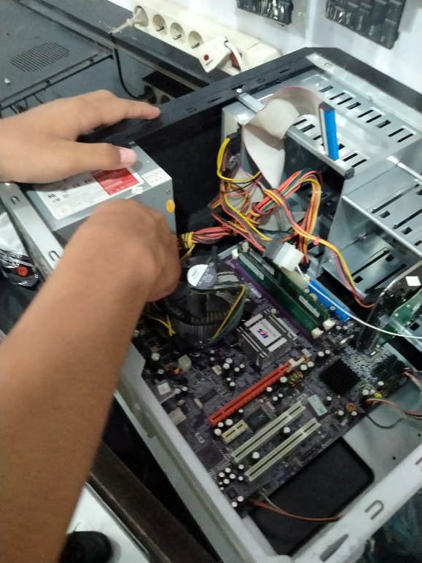 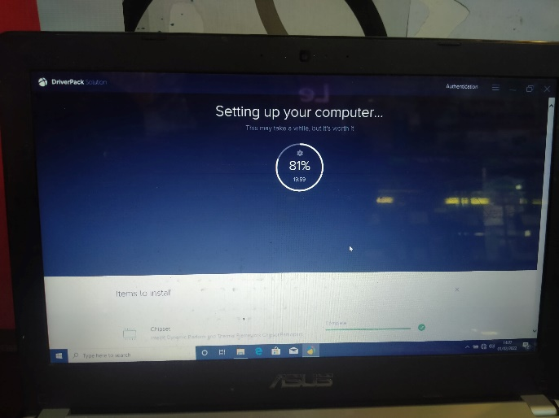

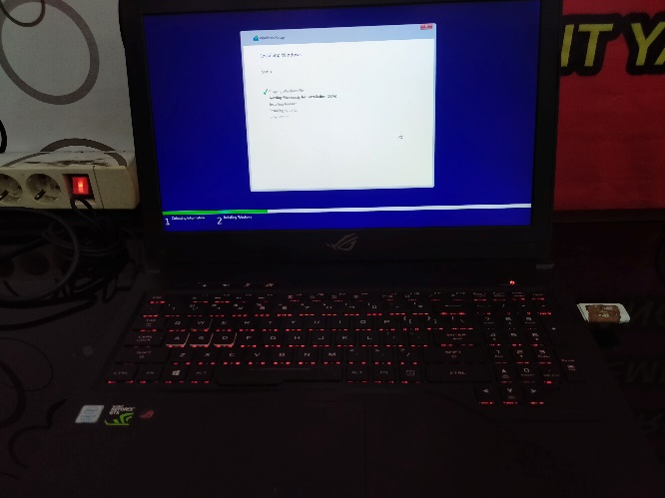 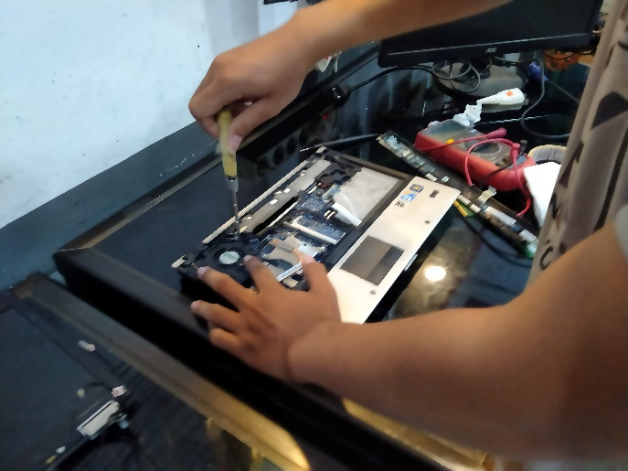

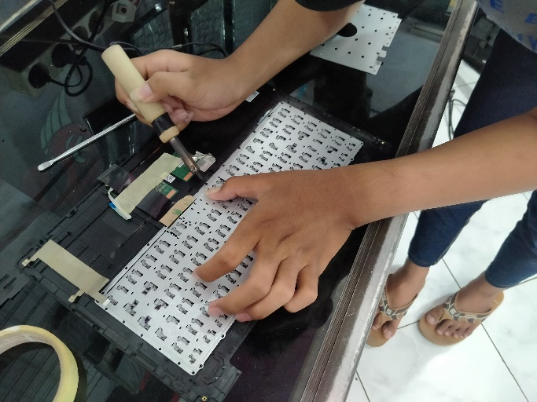

**7**